Modelo Entidad-Relación y Base de Datos

1. Introducción
Este documento presenta el diseño de la base de datos para el sistema Administrador de Puertas de Seguridad a Nivel Universitario. El objetivo del sistema es gestionar el acceso de estudiantes y profesores a distintas áreas del campus mediante permisos asignados por grupos, permitiendo además auditorías de accesos y modificaciones realizadas por administradores.

2. Descripción General del Sistema
El sistema controla accesos físicos a puertas dentro del campus universitario. Los usuarios del sistema corresponden a estudiantes y profesores, identificados únicamente mediante su número de cédula, evitando duplicar información que ya existe en la base de datos institucional de la universidad.

3. Reglas del Negocio
- Un usuario pertenece a un solo grupo.
- Un grupo puede tener múltiples usuarios.
- Los accesos se asignan a nivel de grupo.
- Un grupo puede tener acceso a múltiples puertas.
- Cada puerta pertenece a un área específica.
- Los administradores gestionan el sistema y todas sus acciones son auditadas.

4. Entidades del Sistema
Usuario: Representa a estudiantes y profesores. Se identifica únicamente por la cédula.
Grupo: Define conjuntos de usuarios que comparten permisos de acceso.
Área: Zona general dentro del campus universitario.
Puerta: Acceso físico ubicado dentro de un área.
Acceso_Grupo: Relaciona grupos con puertas autorizadas.
Administrador: Usuarios encargados de administrar el sistema.
Auditoria_Login: Registra intentos de inicio de sesión exitosos o fallidos.
Auditoria_Edicion: Registra modificaciones realizadas dentro del sistema.

5. Relaciones Principales
- Un grupo posee muchos usuarios (1:N).
- Un área contiene múltiples puertas (1:N).
- Un grupo puede acceder a múltiples puertas mediante Acceso_Grupo (N:M).
- Un administrador genera múltiples registros de auditoría (1:N).

6. Diagrama Entidad-Relación
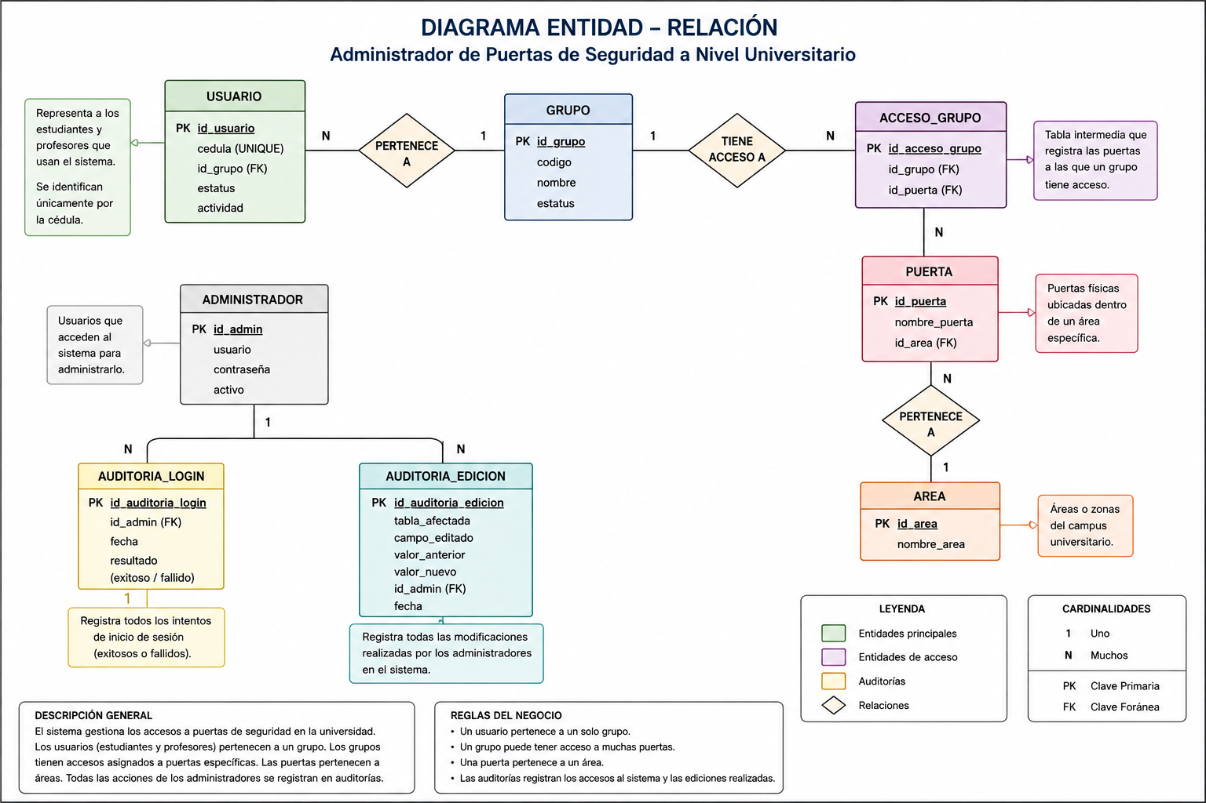
Base de datos.
- Tabla del Usuario.
CREATE TABLE usuario (
Id_usuario INT AUTO_INCREMENT PRIMARY KEY,
Cedula VARCHAR(20) UNIQUE,
Id_grupo INT,
Estatus VARCHAR(20),
FOREIGN KEY (id_grupo) REFERENCES grupo(id_grupo)
);
- Tabla de Grupo.
CREATE TABLE grupo (
Id_grupo INT AUTO_INCREMENT PRIMARY KEY,
Codigo VARCHAR(20),
Nombre VARCHAR(100),
Estatus VARCHAR(20)
);
- Tabla de Área
CREATE TABLE area (
Id_area INT AUTO_INCREMENT PRIMARY KEY,
Nombre_area VARCHAR(100)
);
- Tabla de Puerta
CREATE TABLE puerta (
Id_puerta INT AUTO_INCREMENT PRIMARY KEY,
Nombre_puerta VARCHAR(100),
Id_area INT,
FOREIGN KEY (id_area) REFERENCES area(id_area)
);
- Tabla de Acceso por Grupo.
CREATE TABLE acceso_grupo (
Id_acceso_grupo INT AUTO_INCREMENT PRIMARY KEY,
Id_grupo INT,
Id_puerta INT,
FOREIGN KEY (id_grupo) REFERENCES grupo(id_grupo),
FOREIGN KEY (id_puerta) REFERENCES puerta(id_puerta)
);
- Tabla de Administrador (Login)
CREATE TABLE administrador (
Id_admin INT AUTO_INCREMENT PRIMARY KEY,
Usuario VARCHAR(50),
Contraseña VARCHAR(255),
Activo BOOLEAN
);
- Tabla de Auditoría Login
CREATE TABLE auditoria_login (
Id_auditoria_login INT AUTO_INCREMENT PRIMARY KEY,
Id_admin INT,
Fecha DATETIME,
Resultado VARCHAR(20),
FOREIGN KEY (id_admin) REFERENCES administrador(id_admin)
);
- Tabla de Auditoría Edición
CREATE TABLE auditoria_edicion (
Id_auditoria_edicion INT AUTO_INCREMENT PRIMARY KEY,
Tabla_afectada VARCHAR(50),
Campo_editado VARCHAR(100),
Valor_anterior TEXT,
Valor_nuevo TEXT,
Id_admin INT,
Fecha DATETIME,
FOREIGN KEY (id_admin) REFERENCES administrador(id_admin)
);

